**Отчет по практической работе №10**

**по дисциплине МДК 01.02 “Инструментальные средства разработки программного обеспечения”.**

Выполнил: студент

группы 319

Яковлева Анастасия Сергеевна

4.12.2024

**Цель работы:**

Цель данной работы – научиться разрабатывать тестовые модули и проводить функциональное тестирование отдельных модулей проекта.

Задание 1: Создание тестового модуля

Создала тестовый модуль для одного из компонентов проекта и написала тесты для проверки функциональности модуля (проверка счета с одним элементом, с несколькими элементами и с несколькими отрицательными элементами).

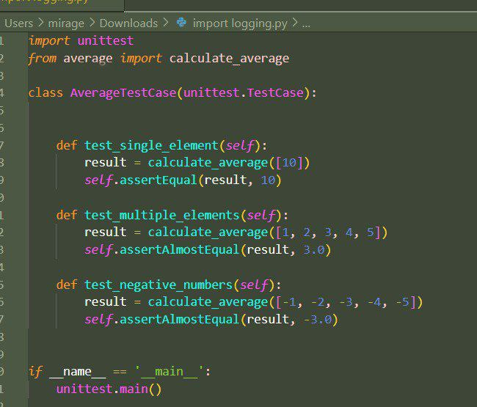

Задание 2: Покрытие тестами всех функций

1. Разработала тесты, которые покроют все функции тестируемого модуля. Были добавлены модули для счета пустого модуля и вещественного элемента.

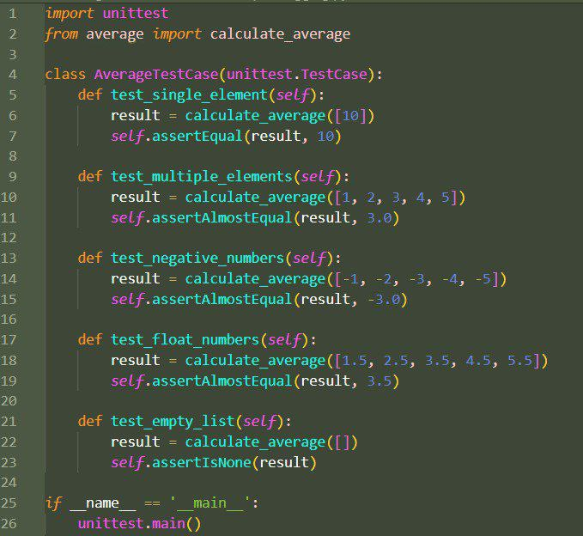

2. Убедилась, что каждый тест корректно проверяет необходимую функцию.

Задание 3: Функциональное тестирование

1. Выполнила функциональное тестирование модуля с помощью созданных тестов. Был добавлен модуль, который препятствовал добавлению букв вместо цифр в код.

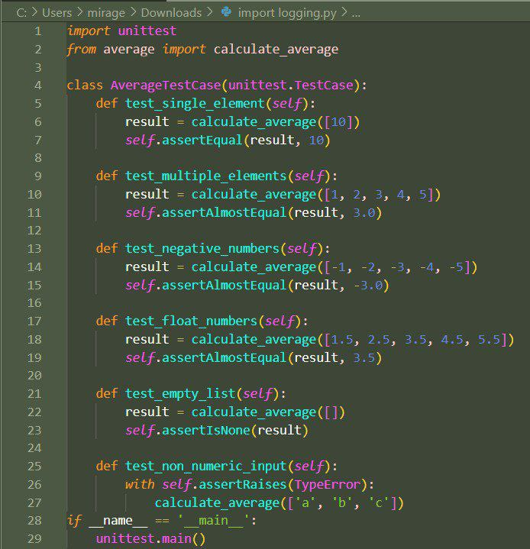

2. Задокументировала результаты тестирования.

Задание 4: Исправление выявленных ошибок

В коде ошибок не было обнаружено, все функции работали корректно.

Задание 5: Автоматизация тестирования

Настроила автоматический запуск тестов. Убедилась, что тесты запускаются корректно и сохраняют результаты. Все функции работают исправно, код готов к работе.

**Вывод работы:**

Я научилась разрабатывать тестовые модули и проводить функциональное тестирование отдельных модулей проекта.